防灾避险手册
外国住民のための防災ガイド

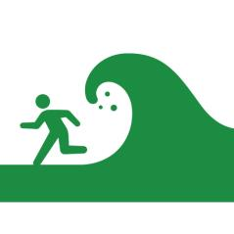
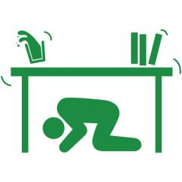

中国語版（中文）〔上郡町役場〕

外国住民のための防災ガイド
発行・編集 上郡佐用ロータリークラブ
〒678-1233 兵庫県赤穂郡上郡町大持２７８
上郡商工会館内
TEL：0791-52-3710 FAX：0791-52-3833
E-mail:kamigori@gold.ne.jp
HomePage:http://kamigori.ri2680.org/

協 力 佐用国際交流協会

M E M O

〔避難カード〕

名前 | 姓名
生年月日 | 出生年月日
性別 | 性别
血液型 | 血型
国籍 | 国籍
住所（日本）  （母国） | 住址(日本)
 | 住址(本国)
電話番号（日本）  （母国） | 电话号码(日本)
 | 电话号码(本国)
勤務先（会社名） | 公司名称
会社電話番号 | 公司电话
避難場所 | 避难所

１

１〔地震〕
◎家の中で地震があったとき
① 固定されてないテレビ、家具から離れてください。
② テーブルの下に入って身を守ってください。
- 地震が止まったらガスの火を消してください。
- 扉や窓を開けて避難口を確保してください。
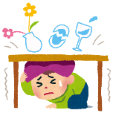
- 落下物があったり、余震があるかもしれません。あわてて外に出ないようにしてください。

◎外にいるとき
建物の近くを歩いていたら
- カバンで頭を守ってください。上から看板、ガラスなどが落ちてくるので気をつけてください。
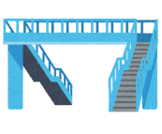

２
M E M O

〔上郡町役場〕
住所： 〒678-1292
兵庫県赤穂郡上郡町大持２７８
- 電話番号：0791-52-1111
〔上郡町政府〕
- 地址: Daimochi278, Kamigori-cho
Ako-gun, Hyogo-ken
678-1292, Japan
- 电话: 0791-52-1111

〔佐用町役場〕
- 住所： 〒679-5380
兵庫県佐用郡佐用町佐用２６１１−１
- 電話番号：0790-82-2521
〔佐用町政府〕
- 地址: Sayo2611-1, Sayo-cho
Sayo-gun, Hyogo-ken
679-5380, Japan
- 电话: 0790-82-2521

２６

１〔地震〕
◎ 在室内遇到地震时
① 远离未加固的家具或电视机等。
- 躲在桌子下。
③ 当摇晃停止时，关掉天然气等火源。
④ 打开门及窗户，确认安全出口。
⑤ 当心掉落下的东西及余震。不要慌乱地跑到室外。
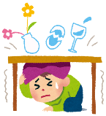

◎ 在室外时
靠近建筑物行走时
- 用手提包等保护头部以防落下的玻璃和广告牌等危险物。

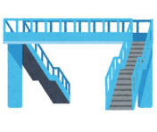

３

車の運転中には
- 道路の左側に停車し、エンジンを切ってください。
② 揺れがおさまるまで車の中で待っていてくださ い。
- キーを付けたままロックせずに徒歩で避難してください。

海や川の近くにいたら
・地震の後、津波が来ることがあります。
- すぐに高いところへ避難してください。
- 逃げる時は車に乗らず、走って逃げてください。

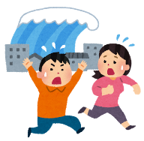

４

[J] ~ga itai desu.
→[C] ~很疼。
１１

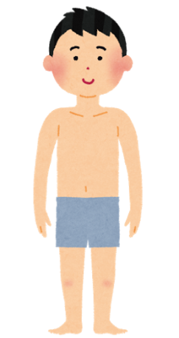
atama
→头
me
→眼睛

nodo
→喉咙

ude
→胳膊
onaka
→肚子

te
→手

ashi
→腿，脚

mimi
→耳朵
hana
→鼻子

ha
→牙齿

２５

〜が痛いです。
１１

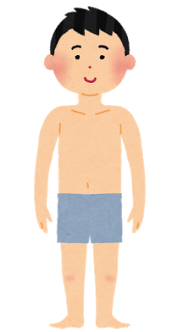
頭
目

のど

腕
お腹

手

足

耳
鼻

歯

２４

驾驶途中遇到地震时
①将车停在道路左侧，熄灭引擎。

②摇晃未停止时不要离开车内。

③下车时不要拔掉车钥匙或锁上车门。应步行至避难所。

靠近海或河川时
・地震后可能会发生海啸。
・应向高处避难。
・不要驾驶汽车避难，而应徒步至高处。

５
２〔台風〕

・日本では８月〜１０月に台風がたくさん来ます。
・強い風や雨が降るので外には出ないでください。
・風で窓が割れるかもしれないので、カーテンや雨戸を
閉めてください。
・外では物が倒れたり飛んできたりする危険があります。
外にいるときは近くの建物に入ってください。
・海、川、山の近くに行かないで
ください。

３〔大雨・洪水〕
- たくさんの雨が降ったとき、洪水や土砂災害（土石流、がけ崩れ）が起こる時があります。
- 山、川、池など危険な場所に近づかないでください。

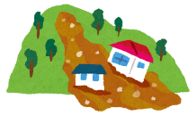

６

１０〔紧急状况下可能会用到的词汇〕
- [Japanese] Tasukete kudasai.
→[Chinese] 救命！

- [Japanese] Nihongo wo hanasu koto ga dekimasen.
→[Chinese] 我不会说日语。

- [Japanese] Motto yukkuri hanasite kudasai.
→[Chinese] 请再说慢一点。

[J] ~wo yonde kuddasai
→[C] 请帮我叫~
Keisatstu  →警察 | Shoubousha  →消防车 | Isha  →医生
Kyu kyu sha  →救护车 | Takushii  →出租车

[J] ~wa doko desuka?
→[C] ~在哪里？
toire  →洗手间 | byouin  →医院 | ginkou  →银行
hinanjyo  →避难所 | eki  →站 | yuubinkyoku  →邮局

[J] ~to renraku ga toritai desu.
→[C] 我想和~取得联系。
kazoku  →家人 | tomodachi  →)朋友
kaisha  →公司 | taishikan  →大使馆

２３

１０〔緊急時の言葉〕
- 助けてください。
- 日本語を話すことができません。
- もっとゆっくり話してください。

〜を呼んでください。
警察 | 消防車 | 医者
救急車 | タクシー

〜はどこですか？
トイレ | 病院 | 銀行
避難所 | 駅 | 郵便局

〜と連絡がとりたいです。
家族 | 友達
会社 | 大使館

２２

２〔台风〕

- 在日本，8月至10月是台风的多发季节。
- 强风暴雨来临时请不要外出。
・强风可能会刮碎玻璃，所以请拉上窗帘，并关上防雨板。
・ 在户外时，可能会有危险物飞落，请进入附近的建筑物里避险。
・ 不要去海、河、山的附近。

３〔暴雨，洪水〕

- 降雨量增加时可能会发生洪水及泥石流灾害。

- 请远离山、河、池塘等危险场所。

７

４〔避難勧告と避難指示〕

- 台風、大雨、土砂災害が発生するおそれがある時、市町村長から避難勧告、避難指示、避難準備情報が出されます。
強制力弱い

強制力強い

８

９〔灾害电话留言〕

- 发生灾害时，电话有可能很难接通。这时您可以选择电话留言。

如何录下留言

① 按171后再按下拨打键。

② 按1。

③ 输入您的座机电话号码（加区号）。

④ 按1和#键。

⑤ 留言不超过30秒。

⑥ 按9和#键。

播放留言

① 按171。

② 按2。

③ 输入您的座机电话号码（加区号）。

④ 按1和#键。

⑤ 听留言。

⑥ 按9和#键。

２１

９〔災害用伝言ダイヤル〕
- 災害で電話がつながりにくい時に利用できます。
伝言を録音する
①の番号を押し、電話をする。
②を押す。
③自宅の電話番号を押す。（市外局番から）
④を押す。
⑤３０秒以内に話す。
⑥を押す。
伝言を再生する
- の番号を押す。
- を押す。
③ 自宅の電話番号を押す。（市外局番から）
④を押す。
⑤ 伝言を聞く。
⑥を押す。

２０

４〔避难建议及避难指示〕

- 当台风，大雨，泥石流灾害可能发生时，各市镇村长会发布避难建议，避难指示，及避难准备信息。

强制程度低

.强制程度高

９

５〔注意報・警報〕
- 注意報…雨、風、津波が「危ない」というお知らせ。
- 警報…雨、風、津波が「とても危ない」というお知らせ。

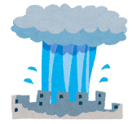

６〔ひょうご防災ネット〕
- 携帯電話やパソコンに登録しておくと、緊急時に防災緊急情報が配信されます。

URL： http://bosai.net/e/
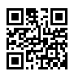
QRコード→

１０

②发生火灾时
消防局 您
[J]Kaji desu.
Gaikoku-jin desu. Yukkuri hanasite kudasai.
→[C]火灾。我是外国人，请说慢一点。
[J] 119-ban, shoubousyo desu.
Kaji desuka? Kyukyu desuka?
→[C]这里是119消防局。请问是火灾还是急救。

[J]◯◯chou □□banchi desu.
→[C] 在〇区〇〇丁目〇番〇号。
[J]Basyo wa doko desuka?
→[C] 具体地址是哪里？

[J]◯◯ ga moete imasu.
→[C] ◯◯起火了。
[J]Nani ga moete imasuka?
→[C]是什么起火了？

[J]Watashi wa ◯◯ desu. Denwa bangou wa ☓☓☓—☓☓☓ desu.
→[C] 我叫◯◯。电话号码是☓☓☓—☓☓☓。
[J]Anata no namae to denwa bangou wo osiete kudasai.
→[C] 请告诉我您的姓名及电话号码。

[J]Imakara sochira ni mukai masu.
→[C] 好的，我们马上去。

１９

②火事のとき
消防署 あなた
火事です。外国人です。
ゆっくり話してください。
１１９番、消防署です。火事ですか、救急ですか？
１

◯◯町□□番地です。
場所はどこですか？

◯◯が燃えています。
何が燃えていますか？

私は△△です。
電話番号は☓☓☓—☓☓☓です。
あなたの名前と電話番号を教えてください。

今からそちらに向かいます。

１８

５〔注意报・警报〕

- 注意报: 大雨、强风、海啸处于 “危险”状态。
- 警报 ：大雨、强风、海啸处于 “非常危险”状态。

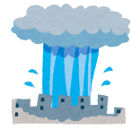

６〔兵库防灾网〕

- 在电话或电脑上登录后，紧急状况时会发送防灾紧急信息给您。

网址: http://bosai.net/
二维码→

１１

７〔災害に備えて〕
- 近くの避難所を確認しておきましょう。
- 避難場所…学校や公民館
場所が分からない場合は役場の人に聞き、
必ず確認しておきましょう。
- 地域のイベントに参加して近所に知り合いをつくって
おきましょう。
- 非常時持ち出し袋（逃げる時に持っていく物が入った袋）を準備しておきましょう。
（例）貴重品（お金、通帳）、パスポート、薬、水、食べ物、タオル、携帯電話、在留カードなど。

１２
〔１１９〕
①急救：急病或严重受伤时
消防局 您
[J] 119-ban, shoubousyo desu.
Kaji desuka? Kyukyu desuka?
→[C]这里是119消防局。请问是火灾还是急救。
[J]Kyukyu desu.
Gaikoku-jin desu. Yukkuri hanasite kudasai.
→[C]需要急救。我是外国人，请说慢一点。

[J]Byouki(Kega) desu. 〜ga ◯◯no youna zyoutai desu.
→[C]急病（受伤了）。（描述具体情况）
[J]Dousare masitaka?
→[C]发生了什么呢？

[J]Basyo wa doko desuka?
→[C]具体地址是哪里？
[J]◯◯chou □□banchi desu.
→[C]在〇区〇〇丁目〇番〇号。
[J]Anata no namae to denwa bangou wo osiete kudasai.
→[C]请告诉我您的姓名及电话号码。

[J]Watashi wa ◯◯ desu. Denwa bangou wa ☓☓☓—☓☓☓ desu.
→[C]我叫◯◯。电话号码是☓☓☓—☓☓☓。

[J]Imakara sochira ni mukai masu.
→[C]好的，我们马上去。

１７
〔１１９〕
- 救急のとき…急病や大けがのとき。
消防署 あなた
救急です。外国人です。ゆっくり話してください。
１１９番、消防署です。火事ですか、救急ですか？
１

病気(ケガ)です。〜が◯◯のような状態です。
どうされましたか？

◯◯町□□番地です。
場所はどこですか？

私は△△です。
電話番号は☓☓☓—☓☓☓です。
あなたの名前と電話番号を教えてください。

今からそちらに向かいます。

１６

７〔防灾准备〕

- 请确认就近的避难所位置。

- 避难所 ：学校或公民馆。
*如果您不确定，请务必向当地政府部门咨询。

- 参加地区活动从而与邻里建立互助协作关系。

- 准备“紧急包”（避难时放入所需物品）
*例如：贵重物品（现金、存折）、护照、药、水、食物、毛巾、手机、在留卡等。

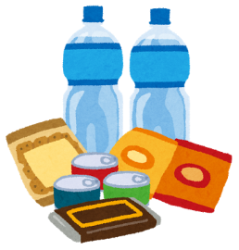

１３

８ 緊急通報番号
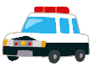  警察  電話  １１０ | - 事件、事故にあったとき  - 交通事故  - どろぼうの被害にあったとき
救急車  電話  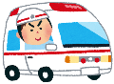  １１９ | - 急病や大ケガのとき  ※軽いケガや病気のときは救急車を使わないでください。
消防署  電話  １１９ | ・救助や火事のとき
- 救急車の電話は無料で２４時間つながります。局番なしで電話をかけてください。
- いつ、どこで、何があったのか、どんな状態なのか、あなたの名前と場所と電話番号を伝えてください。

１４

８ 紧急电话
报警  电话  １１０ | - 突发事件、事故  - 交通事故  - 遭遇盗贼，劫匪等
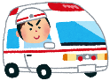  救护车  电话  １１９ | - 急病或严重受伤时  *若受轻伤或病情并非紧急时请不要使用救护车。
消防  电话  １１９ | - 需要救助或火灾时
- 救护车拨打电话24小时免费接通。不需要加区号。
- 请告知您的姓名、电话号码、所在地址，并清楚描述何时、何地、发生了什么事、情况如何。

１５

